V roce 2014 byl a je do současnosti ředitelem KRPZ pan Tkadleček.
Do funkce jej jmenoval policejní prezident Tuhý https://www.prahain.cz/krimi/kauzy-policejnich-prezidentu-tuhy-nagelovany-tajtrlik-nebo-obratny-vyjednavac-16842.html , pod kterým také vznikl útvar NCOZ z mazánků a nezbedů.
Pan Tkadleček převzal útvar krajské policie ve Zlíně po panu Koutném, tedy člověku, který kradl služebními vozy stavební materiál, měl být napojen na organizovaný zločin.
https://kromerizsky.denik.cz/zpravy_region/policie-zlin-koutny-20080112.html
Pan Koutný nakonec rezignoval https://www.lidovky.cz/domov/zlinsky-policejni-reditel-koutny-rezignoval-na-svou-funkci.A140724_135106_ln_domov_ele
Převzal tedy ředitelství pan Tkadleček https://www.policie.cz/clanek/krajske-reditelstvi-policie-zlinskeho-kraje-ma-noveho-reditele.aspx Policii tedy vedli svého času i náměstci např. Jaroslav Čožík, Ludvík Urban, nebo Jindřich Kučera, kdy se policie pyšnila zejména rychle vyřešenou metanolovou aférou https://kromerizsky.denik.cz/zpravy_region/krajskou-policii-ve-zline-povede-nejspis-jaromir-tkadlecek-20141014-rmq1.html
Toho turbulentního času mezi lety 2003 - 2014, kdy byl odhalen dle výše uvedených článků heroin o váze 238 Kg, měla spojitost pak s odchodem Koutného z funkce ředitele i kauza náměstka Vaňka.
V mezidobí, tedy v roce 2010 psal diplomovou práci Bohumil Gabrhel, současný šéf OVK, který uvedl v předmluvě poděkování zejména dvěma osobám, tedy panu Koutnému a Vaňkovi viz obrázek.
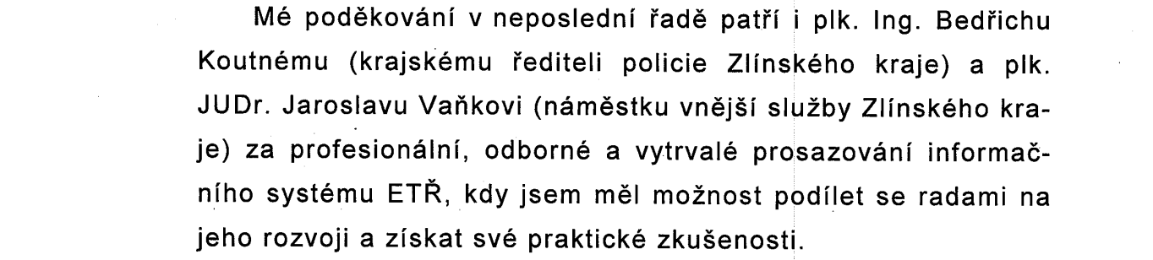
Jak úsměvná je činnost OVK v současné době, když poděkoval ve své diplomové práci její autor v roce 2010 dvěma osobám, tedy jedné osobě, která byla napojena na organizovaný zločin a bez prověrky, či druhá osoba ve střetu zájmů a byli u toho, když se zřídilo pod jejich vedením krajské ředitelství. https://zlinsky.denik.cz/zpravy_region/zlinska-policie-ma-po-pul-roce-opet-reditele.html
https://www.policie.cz/clanek/vezline-vznikne-nove-krajske-reditelstvi-policie.aspx
Tohle celé by si měla dát za rámeček Fakulta bezpečnostního managementu, Policejní akademie ČR v Praze, nebo Katedra bezpečnostního managementu a Informatiky.
Pokud autor diplomové práce pan Gabrhel neodpoví řádně na dotaz dle zákona č.106/1999 Sb. ze dne 13.3.2024, kolik je evidováno trestních oznámení, tak kryje zločin.

